COLEGIO MÉDICO DE HONDURAS
CENTRO NACIONAL DE EDUCACIÓN MÉDICA CONTINUA
ASOCIACIÓN HONDUREÑA DE NEFROLOGÍA

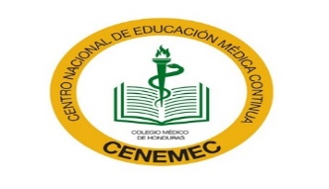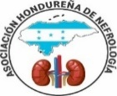
XX JORNADA NACIONAL DE NEFROLOGÍA 2024
“DR. JOSÉ RUBÉN PINEDA COBOS”
Sábado 16 de Marzo Jornada Presencial/ Virtual
- Mesa Redonda: Consenso para el Manejo de la Infección del Tracto Urinario en Niños ¿hacia dónde vamos?
- ¿Cuándo hay que llevar el niño al cirujano pediatra o urólogo?, Calendario Quirúrgico Pediátrico.
- Mesa Redonda: Anomalías Congénitas del Riñón y del Tracto Urinario (CAKUT), Actualización del Manejo.
- La Radiología del Tracto Urinario.
- Reseña Biográfica del Dr. José Rubén Pineda Cobos y Entrega de Reconocimiento.
- Glomerulonefritis Aguda en Adultos.
- Detección Temprana de la Enfermedad Renal.
- Enfermedad Renal Diabética.
- Síndrome Secreción Inadecuada Hormona Antidiurética.
Viernes 15 de Marzo Jornada Virtual
- Reseña Biográfica del Dr. José Rubén Pineda Cobos
- Uroanálisis más que un examen de orina.
- Hipertensión Arterial en el Paciente Pediátrico.
- Hematuria y Proteinuria, evaluación inicial ¿Cuándo referir al nefrólogo?
- Glomerulonefris Aguda en Niños.
- Diagnóstico y Tratamiento de Síndrome Nefrótico en Niños.
- Evaluación Diagnóstica y Estudio Metabólico en Litiasis Renal en Niños.
- Enfermedad Renal y Nutrición.

Modalidad Hibrida (Presencial / Virtual) Hospital María, Especialidades Pediátricas
Jornada Virtual: Viernes 15 de marzo 14:00 a 19:00 Hrs.
Jornada Presencial/Virtual: Sábado 16 de marzo 08:00 a 16:00 Hrs.

